## 5.3.24 Desain Halaman Report Operational

Halaman Report operational adalah halaman dimana user dapat melihat data data terkait dengan perusahaan agar dapat diambil dari database sehingga dapat dilihat dan di tampilkan pada halaman report operational.

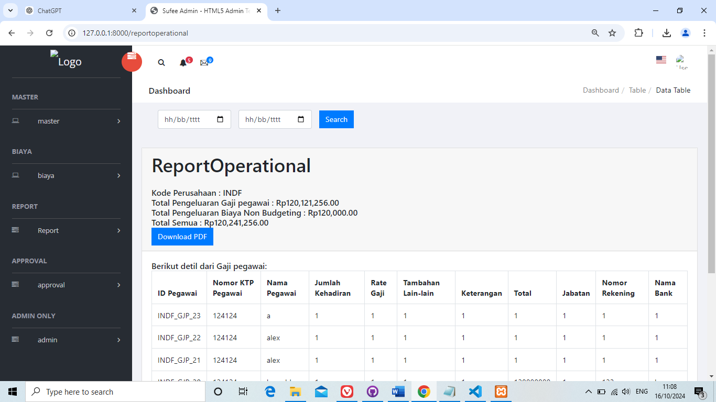

3

2

1

**Gambar 5.27  
Desain Halaman Report Operational**

pada gambar diatas merupakan tampilan report pada report operational yang terdapat pada website ini. Kompenen pertama adalah datetime yang mana mengatur sebuah batasan periode dari report tersebut. Komponen kedua adalah combol search untuk memberikan hasil dari data tersebut agar dapat di rekapitulasi oleh database sehingga dapat di filter dan ditampilkan data. Dan komponen ketiga adalah download pdf untuk merubah report ke pdf.

## 5.3.25 Desain Halaman Report Operational Proyek

Halaman Report operational adalah halaman dimana user dapat melihat data data terkait dengan perusahaan agar dapat diambil dari database sehingga dapat dilihat dan di tampilkan pada halaman report operational.